BASES DE DATOS - 1º DAM

UD3. INTRODUCCIÓN A SQL

E02 - BOLETÍN DE EJERCICIOS

Resultado de Aprendizaje 3: Realiza consultas sencillas sobre una base de datos empleando el lenguaje de manipulación de datos y herramientas gráficas.
Criterio de evaluación | Ejercicio/s
RA03.b Se han realizado consultas sencillas utilizando las cláusulas SELECT, FROM y/u ORDER BY. | TODOS
RA03.c Se han realizado consultas con condiciones usando diferentes operadores. | TODOS

ESTE BOLETÍN SE REALIZARÁ EN CLASE MEDIANTE LA ESTRUCTURA COOPERATIVA 1, 2, 4. PUEDES ENCONTRAR UNA PLANTILLA PARA RELLENAR LAS SOLUCIONES EN EL TEMA GENERAL EN GOOGLE CLASSROOM. RECUERDA INCLUIR LOS ENUNCIADOS DE LAS CONSULTAS
Las consultas se deben ejecutar sobre la base de datos HR, disponible en Google Classroom.
- Seleccionar aquellos empleados cuyo número de departamento esté entre el 8 y el 12 (ambos excluidos).

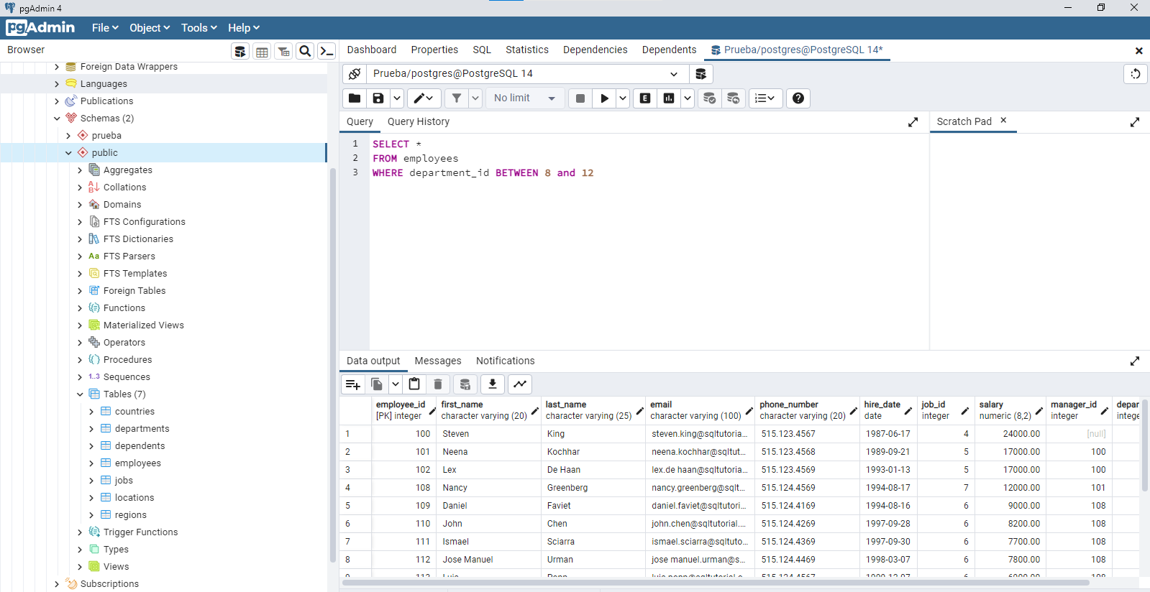

- Seleccionar todos los países que contengan una letra a en la segunda posición.

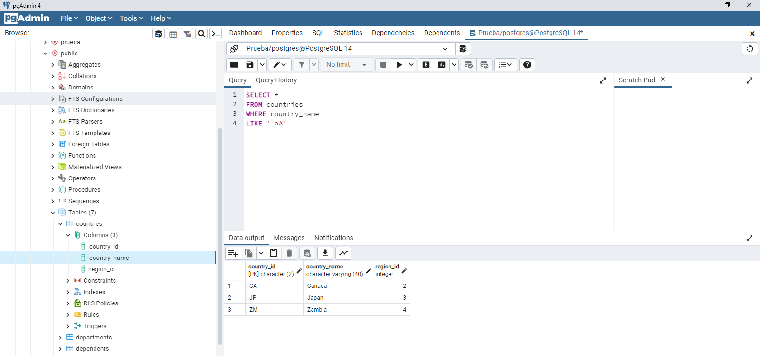

- Seleccionar el nombre y apellidos de los empleados cuyo salario bruto anual sea mayor o igual que 100000$, y que no sean contables (job_id = 6).

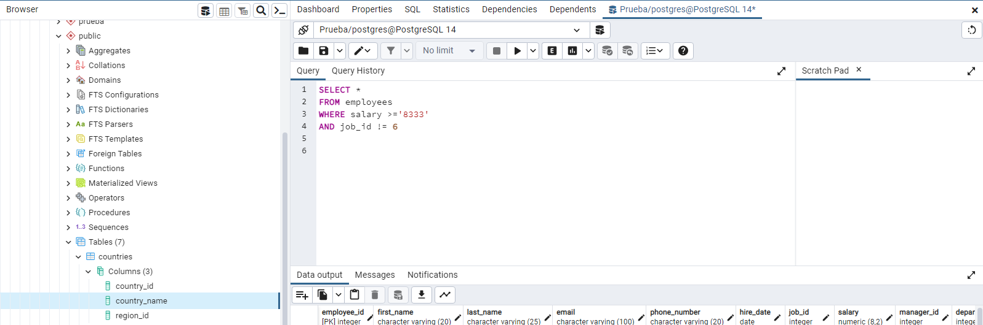

- Seleccionar aquellos departamentos cuyo nombre contenga dos letras t.

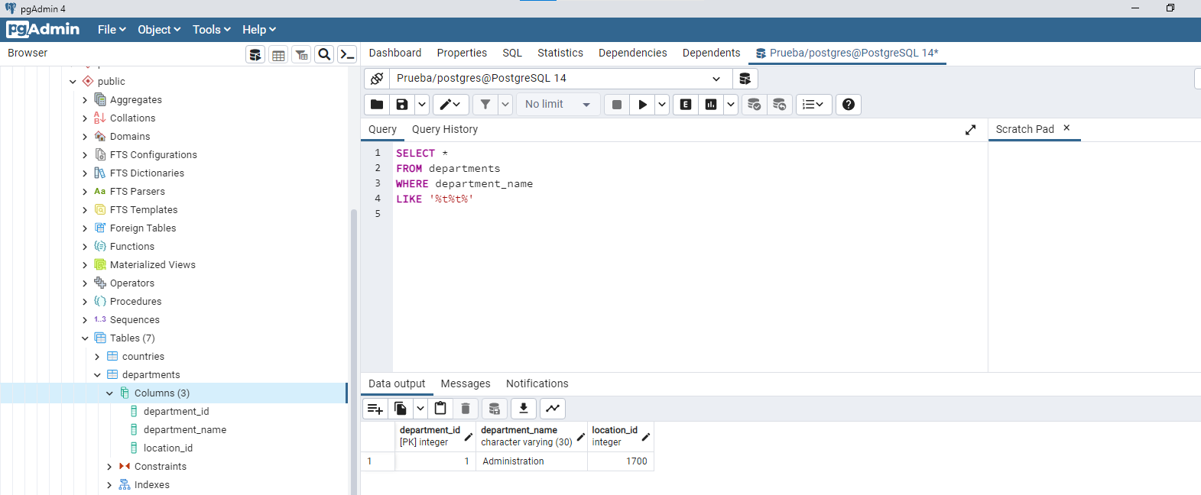

- Seleccionar las localizaciones que estén en las ciudades de Toronto u Oxford, o bien en el estado de California.
